mGATE DNP3-IEC104 Converter

Hướng dẪn sử dụng kết nối thiết bị CQ900R

MPT Co., ltd

2017

# Giới thiệu mGATE

**Tổng quan**

mGATE là thiết bị nhúng, chạy hệ điều hành Linux, có chức năng chuyển đổi giao thức DNP3 master sang IEC104 slave.

Thông số thiết bị như sau:

1. mGATE được trang bị bộ vi xử lý ARM920T ARM Thumb Processsor với khả năng tính toán 200MIPS tại xung nhịp 180MHz.
2. 32MB SDRAM, 16MB Flash on board
3. Một cổng 10/100Mbps Ethernet
4. Hai USB 2.0 full speed
5. Khe căm thẻ SD card
6. Một cổng 3-in-1 RS232/422/485 và ba cổng RS232
7. Nguồn đầu vào 9 – 48VDC

**Layout**

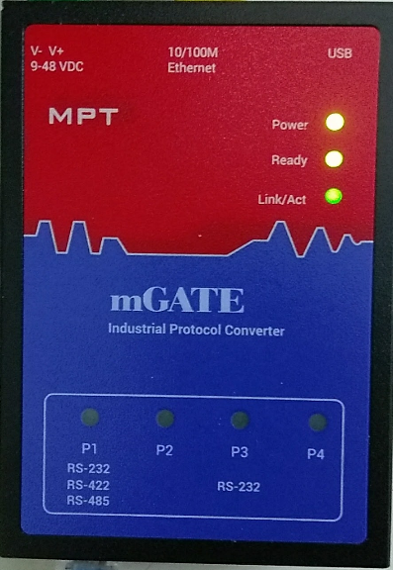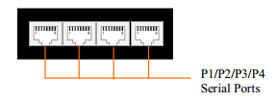

**DIP Switch**

Bốn khóa chuyển DIP được sử dụng để cấu hình giao diện cổng serial port và ứng dụng người dùng. Key 1 và 2 được sử dụng để cấu hình chế độ RS232/422/485 của cổng P1, *key 3 và 4 được phần mền DNP3-IEC104 Protocol Converter Manager sử dụng*

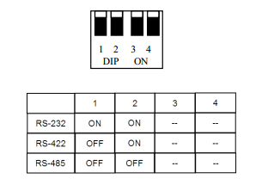

**Cổng USB**

Cổng USB là cổng USB2.0 tốc độ cao. Nó có thể được sử dụng để mở rộng chức năng phần cứng của mGATE và trao đổi dữ liệu giữa PC và mGATE

**Nút Reset**

Nhấn nút “Reset” để khởi động lại mGATE. Nên luôn luôn sử dụng chức năng “reboot” từ phần mềm DNP3-IEC104 Protocol Converter Manager, chỉ sử dụng nút này khi phần mềm không hoạt động đúng.

**Đèn nguồn (Power LED)**

Đèn Led nguồn sẽ sáng màu xanh lá (green) nếu nguồn đầu vào thích hợp.

**Đèn Ready (Ready LED)**

Sau khi nguồn được đưa vào, mGATE sẽ bắt đầu khởi động, nạp các tệp hệ thống vào RAMDISK, quá trình khởi động kết thúc khi đèn led ready sáng màu xanh lá (green)

**Đèn Link/Act LED**

Khi cổng Ethernet được kết nối, đèn Link/Act sẽ sáng màu xanh lá, nếu có trao đổi dữ liệu, đèn LED sẽ nháy

**Đèn Serial Port**

Mỗi cổng serial port sẽ có 1 đèn chỉ thị trao đổi dữ liệu. Khi nhận dữ liệu (RXD) thì đèn màu xanh lá (green), khi truyền dữ liệu thì đèn màu vàng (yellow)

**Serial Port**

Sơ đồ chân các cổng serial port như sau:

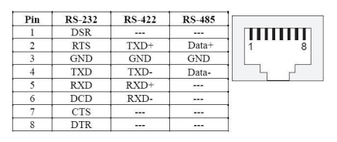

Chú ý: chế độ RS422, RS485 chỉ áp dụng cho port P1

**Ethernet Port**

Sơ đồ chân cổng ethernet như sau:

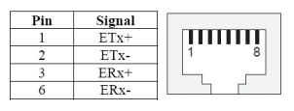

**Địa chỉ IP mặc đinh**

Ở chế độ mặc định, địa chỉ IP của thiết bị là 192.168.2.127/255.255.255.0

# Giới thiệu phần mềm DNP3-IEC104 Protocol Converter Manager

**Tổng quan**

Phần mềm DNP3-IEC104 Protocol Converter Manager ( tạm gọi là mGATE mng) là phần mềm hỗ trợ người sử dụng với các chức năng sau:

* Kết nối mGATE thông qua cổng ethernet, thay đổi địa chỉ IP, khởi động lại thiết bị
* Đọc/ghi cấu hình thiết bị
* Cấu hình thông số kết nối giao thức (dnp3, iec104)
* Cấu hình thu thập dữ liệu từ thiết bị dnp3 rồi truyền về trung tâm bằng giao thức iec104 slave. Với phiên bản hiện hành, mGATE được thiết kế để phục vụ riêng việc thu thập dữ liệu từ **bộ dao đóng cắt tụ CQ900R ABB**.
* Gỡ rỗi (debug) giao thức với các tùy chọn bật/tắt (ON/OFF) hiển thị dữ liệu trao đổi tại các lớp khác nhau của giao thức. Chức năng này cần sự hiểu biết của người sử dụng về giao thức.

**Giao diện chính**

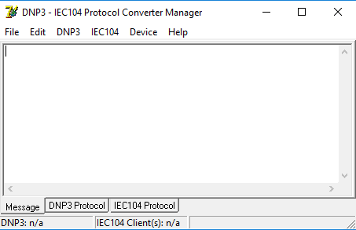

Giao diện chương trình chứa các cửa sổ dưới dạng tab, hiển thị thông tin trao đổi giữa phần mềm và thiết bị. Phía trên cùng là thanh menu gồm các chức năng:

* File: lưu trữ, mở file cấu hình chứa trong thư mục
* Edit: xóa và tự động cuộn màn hình hiển thị
* DNP3: cấu hình thông số giao thức DNP3
* IEC104: cấu hình thông số giao thức IEC104 và cấu hình dữ liệu thu thập
* Device: kết nối thiết bị, gỡ rối thông tin…
* Help: hiển thị thông tin tác giả

**Lưu ý:** Khi kết nối phần mềm với thiết bị, người sử dụng cần kiểm tra vị trí DIP switch số 3 và số 4. Ý nghĩa của hai DIP switch này như sau:

DIP switch 3: Nếu đang ở vị trí “ON” thì sẽ không cho phép ghi cấu hình xuống thiết bị (read only)

DIP switch 4: Nếu đang ở vị trí “ON” thì sẽ thiết bị sẽ tự động thiết lập về địa chỉ IP mặc định (default)

**Giao diện cấu hình DNP3**

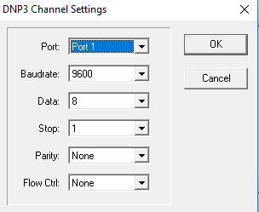

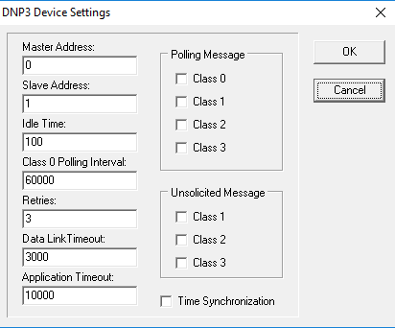

**Giao diện cấu hình IEC104**

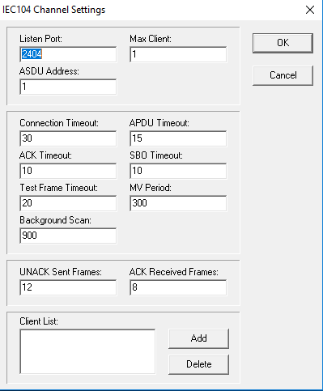

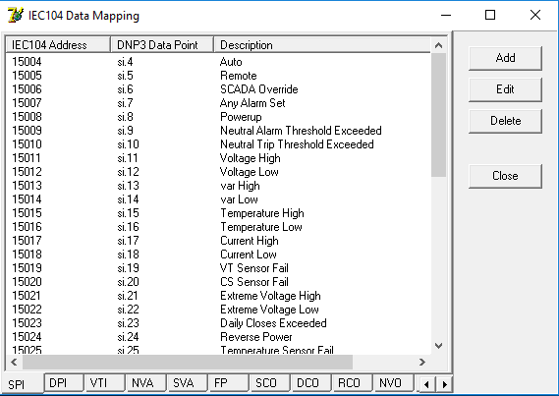

# Thông số cài đặt chuyển đổi giao thức

## Giao thức DNP3

Thông số cấu hình giao thức DNP3 được mô tả như sau:

|  |  |  |  |
| --- | --- | --- | --- |
| **Parameter** | **Range** | **Default** | **Desciption** |
| **Channel Settings:** | | | |
| Port | [Port 1, Port 2, Port 3, Port 4] | Port 1 | Tên cổng serial port |
| Baudrate | [300, 600, 1200, 2400, 4800, 9600, 19200, 38400, 57600, 115200] | 9600 | Tốc độ cổng, cần thiết bị phù hợp với thiết lập dưới thiết bị |
| Data | [5, 6, 7, 8] | 8 | Character size |
| Stop | [1, 2] | 1 | Stop bit |
| Parity | [none, odd, even] | none | Parity bit |
| Flow Ctrl | [none, hardware, software] | none | Flow control |
| **Device Settings:** | | | |
| Master Addr | [0 – 65000] | 0 | Địa chỉ của mGATE (master) |
| Slave Addr | [0 – 65000] | 1 | Địa chỉ của CQ900R (slave) |
| Idle Time | [ > 0 ] (ms) | 500 | Khoảng thời gian giữa hai lần gửi request liên tiếp |
| Class 0 Polling Interval | [ > 0 ] (ms) | 120000 | Khoảng thời gian giữa hai lần đọc dữ liệu class 0 liên tiếp |
| Retries | [ > 0 ] | 3 | Số lần retry của datalink layer sau khi bị timeout |
| Data Link Timeout | [ > 0 ] (ms) | 3000 | Thời gian timeout của datalink layer |
| Application Timeout | [ > 0 ] (ms) | 10000 | Thời gian timeout của application layer |
| Polling Message | [Class 0, Class 1, Class 2, Class 3] | 0, 1, 2, 3 | Cho phép mGATE poll dữ liệu thuộc các class tương ứng |
| Unsolicited Message | [Class 1, Class 2, Class 3] | - | Kích hoạt chế độ “unsolicited’ |
| Time Synchronization | [true, false] | true | Cho phép mGATE đồng bộ thời gian xuống CQ900R khi có yêu cầu |

## Giao thức IEC104

|  |  |  |  |
| --- | --- | --- | --- |
| **Parameter** | **Range** | **Default** | **Desciption** |
| **Channel Settings** | | | |
| Listen Port | [2404] | 2404 | Cổng socket cho phép client kết nối tới |
| Max Client | [1 – 4] | 1 | Số lượng client được phép kết nối |
| ASDU Addr | [1 – 255] | 1 | Địa chỉ ASDU |
| Connection Timeout | [ > 0 ] (s) | 30 | Thời gian T0 trong IEC104 |
| APDU Timeout | [ > 0 ] (s) | 15 | Thời gian T1 trong IEC104 |
| ACK Timeout | [ > 0 ] (s) | 10 | Thời gian T2 trong IEC104 |
| Test Frame Timeout | [ > 0 ] (s) | 20 | Thời gian T3 trong IEC104 |
| SBO Timeout | [ > 0 ] (s) | 10 | Select before Operate timeout |
| MV Period | [ > 0 ] (s) | 300 | MV Cyclic |
| Background Scan | [ > 0 ] (s) | 900 | Background scan cycle |
| UNACK Sent Frames | [ > 0 ] | 12 | Chỉ số K trong IEC104 |
| ACK Received Frames | [ > 0 ] | 8 | Chỉ số W trong IEC104 |
| Client List | [ … ] | - | Danh sách địa chỉ client được phép kết nối |

**IEC104 Data mapping:**

Phần mềm mGATE Manager đã xây dựng sẵn danh sách các datapoint có thể thu thập từ CQ900R, người sử dụng chỉ cần lựa chọn các điểm dnp3 datapoint tương ứng, sau đó đánh địa chỉ IEC104 cho điểm đó rồi nhấn OK. Mỗi loại dữ liệu khác nhau ( single point, double point, analog point…) được hiển thị trên những tab khác nhau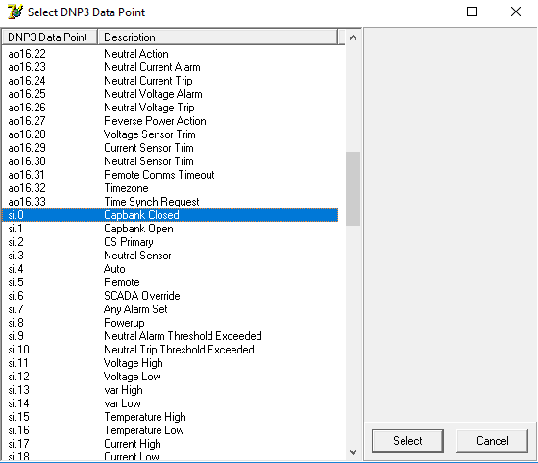

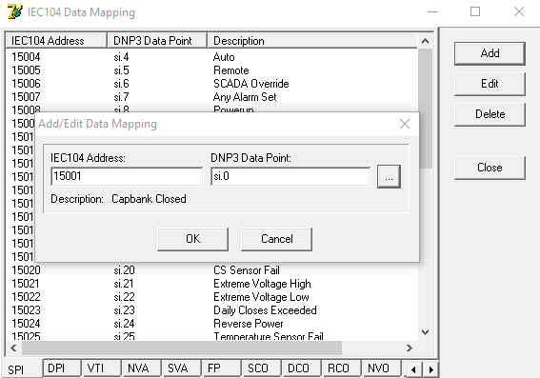

**Hết !**